LUKU 1 Joensuun seudun opetussuunnitelma

Paikallisen opetussuunnitelman merkitys ja laadinta Joensuun seudulla

Joensuun seudun opetussuunnitelma on laadittu seitsemän kunnan yhteistyönä. Mukana opetussuunnitelmaprosessissa ovat Ilomantsi, Joensuu, Juuka, Kontiolahti, Liperi, Polvijärvi ja Outokumpu. Yhteistyötä on koordinoinut kuntien yhteisesti palkkaama opetussuunnitelmakoordinaattori.

Joensuun seudun esiopetuksen ja perusopetuksen opetussuunnitelmatyö on koskettanut 11 959 oppilasta (Lähde: Tilastokeskus 2014). Peruskoulun oppilaat maakunnittain 2014. http://www.tilastokeskus.fi/til/pop/) ja yli 1200 kuntien opetusalan henkilöä.
Tähän tulee kartta myöhemmin

Perusopetuksen opetussuunnitelma muodostuu seuraavista osista:
- Valtakunnalliset opetussuunnitelman perusteet
- Joensuun seudun opetussuunnitelma
- Kunnan opetussuunnitelma, joka tarkentaa seudun opetussuunnitelmaa niiltä osin kuin kunnan käytänteet poikkeavat seudun opetussuunnitelmasta
- Koulukohtainen vuosisuunnitelma

Koulukohtaisessa vuosisuunnitelmassa tarkennetaan seudun ja kunnan opetussuunnitelman käytännön toteuttamista. Joensuun seudun opetussuunnitelma ja kuntakohtaiset tarkennukset julkaistaan Opetushallituksen ePerusteet - palvelussa asiakirjana.
Joensuun seudun opetussuunnitelma on laadittu ja hyväksytty suomenkielellä annettavaa opetusta varten. Mikäli kunnassa järjestetään opetusta kaksikielisenä tai muilla kielillä, on niiltä osin laadittu oma opetussuunnitelma. Opetussuunnitelmasta tehdään tiivistelmä englanniksi?

Joensuun seudun pedagoginen ryhmä on toiminut seudullisen opetussuunnitelmatyön ohjausryhmänä. Sivistysjohtajien ryhmä koordinoi opetussuunnitelmaprosessin kokonaisuutta. Seudullinen opetussuunnitelmatyö on toteutettu yhteistyössä Osaava-hankkeen kanssa. Osaava-hankkeen kautta on järjestetty ops- prosessinohjaajien ja aineryhmävastaavien kouluttaminen sekä opettajien täydennyskoulutus.
Seudullinen opetussuunnitelmatyö tukee esi- ja perusopetuksen yhtenäisyyttä ja laadukkaan esi- ja perusopetuksen toteutumista Joensuun ympäristössä. Seudullinen opetussuunnitelma on tehty laajana yhteistyönä esi- ja perusopetuksen kesken. Aineryhmissä ja työyhteisökoulutuksissa esi-, luokan- ja aineenopettajat ovat tehneet yhteistyötä nivelvaiheiden huomioimiseksi ja kasvatuksen jatkumon varmistamiseksi. Oppilaiden tukeminen, toimintatavat, yhteistyö, työnjako ja vastuut eri nivelvaiheissa on kuvattu vuosiluokkakohtaisissa luvuissa. Kuntien omat linjaukset ja suunnitelmat nivelvaiheiden yhteistyöhön on lisätty kuntakohtaisiin opetussuunnitelmiin ja koulukohtaisiin vuosisuunnitelmiin.

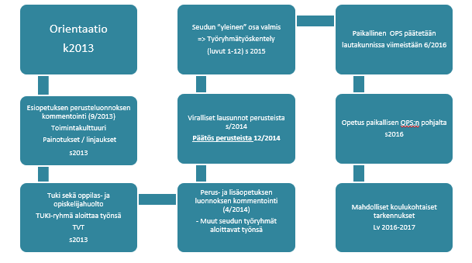
Kuvateksti: Joensuun seudun ops-prosessin askelmerkit

Seututasolla yhteistyökumppanit ovat luonteeltaan yhteisiä, maakunnallisia toimijoita (kuten esim. Pohjois-Karjalan maakuntaliitto, seutukirjasto, järjestöt, POKALI). Kouluilla on luontevia paikallisia yhteistyökumppaneita, joiden kanssa toteutettava toiminta kirjataan vuosisuunnitelmaan.

Joensuun seudun opetussuunnitelmaa laadittaessa on otettu huomioon seudulliset ja paikalliset strategiat ja toimintaohjelmat esim. lasten ja nuorten hyvinvointisuunnitelmat.
Kunnilla on myös omia, perusopetusta tukevia strategioita ja suunnitelmia, jotka on huomioitu koulukohtaisissa vuosisuunnitelmissa.

Tuntijako
Joensuun seudulle laadittu yhteinen tuntijako takaa oppilaille tasavertaiset lähtökohdat ja helpottaa oppilaiden siirtymistä kuntien välillä asuinpaikkaa muutettaessa. Valmistelu on tehty valtioneuvoston asetuksen 422/2012 (28.6.2012) perusopetuslaissa tarkoitetun opetuksen valtakunnallisten tavoitteiden ja perusopetuksen tuntijaon mukaisesti. Seudullinen tuntijako on tehty minimituntiperiaatteella. Opetuksen järjestäjä voi halutessaan resursoida lisää tunteja seudulliseen tuntijakoesitykseen.

Joensuun seudulla tuntijakotaulukossa ilmoitettu A1-kieli on englanti ja B1-kieli on ruotsi. Opetuksen järjestäjä määrittelee kuntakohtaisessa kieliohjelmassa valinnaisten A2- ja B2- kielten tarjonnan,
mitä kieliä voi opiskella valinnaisesti ja mikä on niihin käytettävä tuntimäärä. (Kuntakohtaiset ieliohjelmat liitteenä)

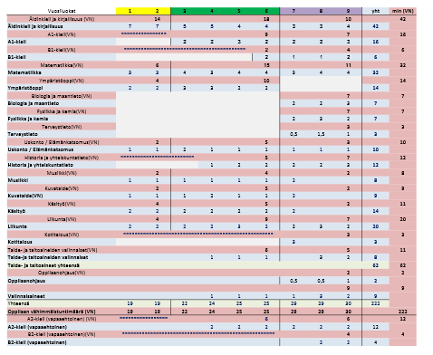
Kuvateksti: Joensuun seudun tuntijako on hyväksytty lautakunnissa viimeistään tammikuussa 2014

Oppilaan tulee saada perusopetuksen aikana vähintään 222 vuosiviikkotuntia opetusta. Opetuksen järjestäjän tulee huolehtia, että jokainen oppilas saa opetusta minimituntimäärän myös siirtymävaiheen aikana.

Luokilla 4-6 olevista taide- ja taitoaineiden valinnaisista tunneista on tehty seudullinen linjaus. Näillä luokilla olevista kahdesta valinnaisainetunnista toinen on sidottu käsityön opetukseen. Jäljelle jäävän tunnin voi vapaasti valita/sijoittaa koulukohtaisesti taide- ja taitoaineisiin. Valinnaisaineiden linjaukset on kerrottu tarkemmin luvussa 12.

Oppilaiden, huoltajien, henkilökunnan, ja osallistaminen
Joensuun seudun opetussuunnitelma on laadittu yhteistyössä oppilaiden, huoltajien ja koulujen henkilöstön kanssa.
Oppilaat ja huoltajat ovat osallistuneet opetussuunnitelmatyössä Unelmien koulu- teemalla toimintakulttuurin visioimiseen, tuntijaon kommentointiin, arvokeskusteluun ja kommentoimalla opetussuunnitelman luonnoksia ja ensimmäisiä versioita. Oppilaat ja huoltajat osallistuvat oman koulunsa toimintakulttuurin kehittämiseen vuosisuunnitelmassa kuvatulla tavalla.
Koulujen henkilökunta on osallistunut opetussuunnitelman laatimiseen seudullisen ohjeistuksen mukaisesti. Lisäksi koulujen henkilökunta on kommentoinut opetussuunnitelmaluonnosta sen eri vaiheissa.
Oppilashuollon ja kodin ja koulunyhteistyötä käsittelevät osuudet on laadittu yhteistyössä kunkin kunnan opiskeluhuollon monialaisen ohjausryhmän kanssa. Opetuksen järjestämistapoihin liittyvät linjaukset päätetään koulukohtaisissa opetussuunnitelmissa.

Joensuun seudun opetussuunnitelman arvioinnista ja kehittämisestä vastaa Joensuun seudun pedagoginen ryhmä yhdessä seudun sivistysjohtajien kanssa. Kehittämistyötä ohjaa koulujen toiminnasta saatu monipuolinen arviointipalaute.
Opetussuunnitelmaa ja sen toteutumista arvioidaan ja kehitetään kouluilla yhdessä oppilaiden, huoltajien ja henkilökunnan kanssa.
Joensuun seudun ops2016 nettisivuilta sekä kuntien ja koulujen omilta sivuilta löytyy tietoa opetussuunnitelmasta. Joensuun seudun ops on julkaistu myös Opetushallituksen ePeruste asiakirjana. (Linkit myöhemmin tähän)

Tässä luvussa perusopetuksen opetussuunnitelman perusteiden paikallisesti päätettävissä asioissa viitataan sisältöihin, jotka löytyvät opetussuunnitelman muista luvuista.

Luku 5:
- Yhteistyö oppilaiden, huoltajien ja muiden yhteistyökumppaneiden kanssa (esim. oppilaskunnat, vanhempainyhdistys jne)
- Opetuksen järjestäminen yhdysluokkaopetuksena
- Opetuksen järjestäminen vuosiluokittain etenevänä vai vuosiluokkiin sitomattomasti etenevänä, oppilaiden omiin opinto-ohjelmiin perustuvana opiskeluna
- Opetuksen järjestäminen pääosin ainejakoisena/kokonaan tai osin eheytettynä
- Mahdollisen eheyteytyn opetuksen järjestämisen pääpiirteet?

Luku 7:
- Miten oppilaanohjaus järjestetään?
- Seutu laatii ohjaussuunnitelman, jota koulut täydentävät. Ohjaussuunnitelmassa kuvataan oppilaanohjauksen järjestämisen rakenteet, toimintatavat, työn ja vastuun jako sekä työskentely monialaisissa verkostoissa, kodin ja koulun yhteistyö ohjauksessa, työelämäyhteistyö sekä työelämään tutustumisen järjestelyt (kts. myös vuosiluokkakokonaisuuksiin sisältyvä oppilaanohjauksen tehtäväkuvaus).

Luku 8:
- Oppilashuoltoa ja kodin ja koulun yhteistyötä käsittelevien osuuksien laatiminen yhteistyössä kunnan sosiaali- ja terveydenhuollon viranomaisten kanssa

Luku 12:
- Oppilaille tarjottavat valinnaiset aineet ja mille vuosiluokille niiden opetus sijoittuu

Opetuksen järjestäjä kirjaa kunnan mahdolliset opetussuunnitelmaa täydentävät paikalliset suunnitelmat ja ohjelmat (esim. aamu- ja iltapäivätoiminnan suunnitelma, kestävän kehityksen ohjelma, tasa-arvosuunnitelma, kulttuurikasvatussuunnitelma, tietostrategia).
Mahdolliset koulukohtaiset täydennykset kirjataan koulun vuosisuunnitelmaan.

